QUIMICA ORGÁNICA I
2do Parcial 2020

- Dadas las siguientes moléculas, diga si presentan o no, isomería geométrica y, en caso afirmativo, asigne su configuración absoluta.
Respuestas entre paréntesis
A( E) B(Z) C( E) D(Z)
E (NO) F(Z) G(NO) H(Z)

- La reacción del furano con ciclopentadieno puede producir dos isómeros, sin embargo, cuando ambos reactivos se mantienen a 81 °C se observa la formación de 2; el isómero 1 sólo aparece luego de un largo tiempo a esa temperatura. Explique estos resultados apoyándose en un diagrama de energía.
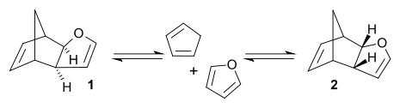
Respuesta:
2 es el producto cinético, se forma 1° pues tiene menor Ea aunque es menos estable que 1, que se formará luego de un largo tiempo porque su Ea es mayor, a pesar de que lo favorece la termodinámica.
2
1

- Ordene los siguientes carbocationes según su estabilidad decreciente. JSR.
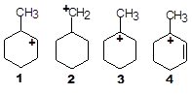

Respuesta:
Orden de estabilidad decreciente es 4>3>1>2
El carbocatión 4 es alilico y 3rio, presenta estabilización por resonancia porque está conjugado al C=C que deslocaliza la carga sobre 3 carbonos. El carbocatión 3 es 3rio por lo que presenta estabilización por efecto inductivo e hiperconjugación con los tres metilos adyacentes que ayudan a dispersar la carga. Sigue el carbocation 1, que es 2rio, donde estos efectos son menores (2 grupos metilos adyacentes) y por último, el carbocatión 2 que es 1rio y la estabilización es la menor de todas, ya que hay un solo metilo adyacente como dador de electrones por efecto inductivo y con posibilidad de hiperconjugar con el orbital p vacío.

- Nombre o dibuje, según corresponda:
a) ácido 4-oxo-2 -pentenoico
b) N,N-etil,metil-3-hidroxibutanamida
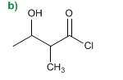
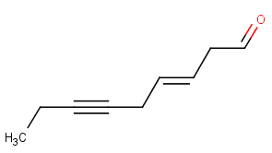
c)
d)

Respuesta:
.
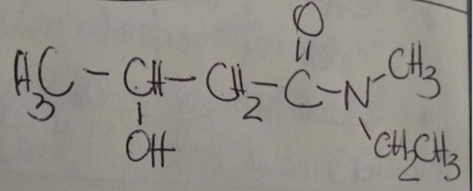
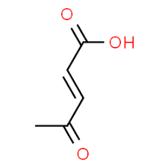
- a) b)

c) 3-Nonen-6-inal
d) Cloruro de 3-hidroxi-2-metilbutanoilo

